OBRA DE CANDIDO PORTINARI PALHACINHOS NA GANGORRA
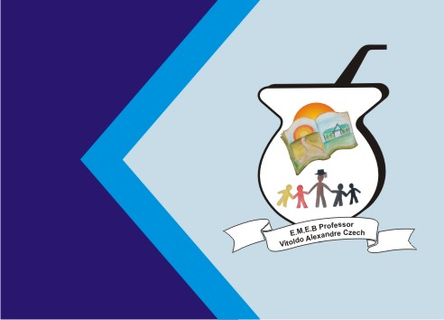
Secretaria Municipal de Educação
E.M.E.B. Professor Vitoldo Alexandre Czech
Diretora: Lucélia Aparecida Gabrielli
Assessora Pedagógica: Maria Claudete T. Gervásio
Assessora Administrativa: Rosane Eva Bucco
Professora: Izane Moreira Leite
Disciplina: Artes - 1º E 2º ANO
Aluno (a) ...............................................

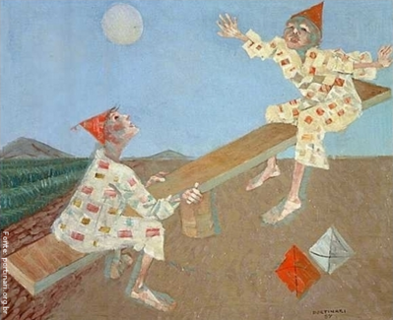
OBSERVAR A OBRA E FAZER UMA RELEITURAUSANDO FIGURAS GEOMÉTRICAS (TRIANGULO RETÂNGULO QUADRADO E CIRCULO).DESENHAR PINTAR USAR RECORTE COLAGEM.
